玩出来的发明
教学目标
1. 学会本课生字,会写课后的字,理解新词,在阅读中积累词语。
2. 能正确、流利、有感情地朗读课文。了解发明望远镜的故事。
3. 逐步养成细心观察、勤于思考的习惯和乐于创造的品质。
教学重、难点
识字学词,积累词语,体会“生活处处有创造”。
教学准备
生字、词语卡片,多媒体课件或挂图,一块老花镜片和一块近视镜片。
教学时间
2课时
教学过程
一、质疑导入
1. 揭示课文题目,齐读课文题目。
2. 看到本课课文题目,你有什么疑问? (“玩出来的发明”发明了什么?)
3. 现在,让我们带着这些问题,一齐来学习这篇有趣的文章吧!
二、初读课文,认读生字
1. 教师:在课文里有一些陌生的汉字娃娃,大家有信心和它们成为好朋友吗? 现在,我们就去认识它们。这些陌生的汉字娃娃在课文里和大家捉迷藏呢,请小朋友借助汉语拼音自由地读课文,一边读一边把他们勾画出来吧!
2. 请大家在学习小组内用各种方法和他们成为好朋友。
3. 学生在小组内交流,说说自己有多少好朋友(生字娃娃)。
4. 找出容易读错的字,提醒大家。
5. 遮掩生字一小部分,考考大家认不认识。
6. 出示两棵苹果树,摘下认识的字苹果,分组摘,看谁摘得多。
7. 教师:认熟了生字娃娃,你能读通顺课文吗? 再读课文,注意读准字音,不加字,不掉字。
(学生自由读课文。)
8. 提问:读了课文,你知道这篇课文主要讲了什么吗?
三、精读课文,体会感悟
1. 自由读课文,读得正确、流利。
2. 提出不理解的词语共议。
3. 释疑解难。
教师:同学们提出的问题,现在有谁能回答了? 并说说你是从哪儿知道的。
教师:那小男孩发现了什么? 谁愿意把这一段的内容表演给大家看呢?
教师指导表演,演示事件过程。
4. 学习课文第3—5段。
分角色朗读第3—5段。模仿爸爸的神态、语言、动作,体会爸爸充满爱意的“责备”和小男孩“激动”的心情。引导评议。
教师小结:你们看,小男孩就是在游戏的过程中,发现了眼镜的奥秘,爸爸根据这个发现,通过反复实验做成了世界上第一架望远镜,伽俐略由此发明了天文望远镜。这个故事让我想起了牛顿,一次,一个苹果从树上掉下来砸在他头上,他感到奇怪:为什么苹果不往天上飞而往地下掉呢? 经过研究,他发现了“万有引力定律”。
5. 你读了这个故事有什么感受吗?
教师:如果你们都像这个小男孩一样留心生活、观察生活,大家还会发现更多的奥秘。
6. 你在玩耍的过程中有什么新发现吗?
四、识记生字,指导写字
1. 本课有8个生字要求会写,你准备用什么方法记住这些生字?请说给你的同桌听。(可用加一加、比一比、数笔画等方法记生字。)
2. 谁能帮这些生字娃娃找朋友? (扩词练习。)
3. 在这些生字朋友中你最有信心写好哪些字? 你觉得应该提醒大家注意什么?
4. 书写生字,老师个别指导。
5. 评价:同桌互评,集体赏评。
五、拓展延伸
课后收集关于发明的故事,利用活动课的时间,举办一个小小的故事会。
附:板书设计
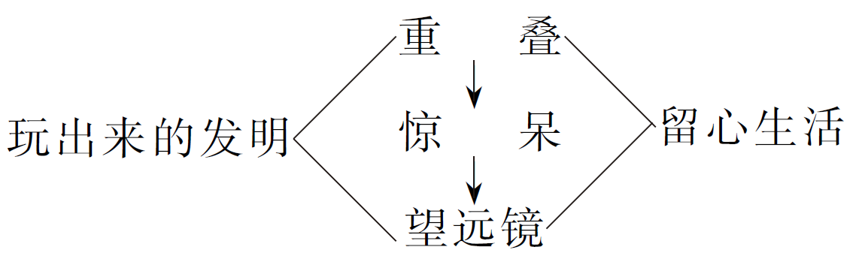
（张露月）

